Nama = Rosiful aqli

Npm = 180403010039

Tugas praktikum pemrograman basis data

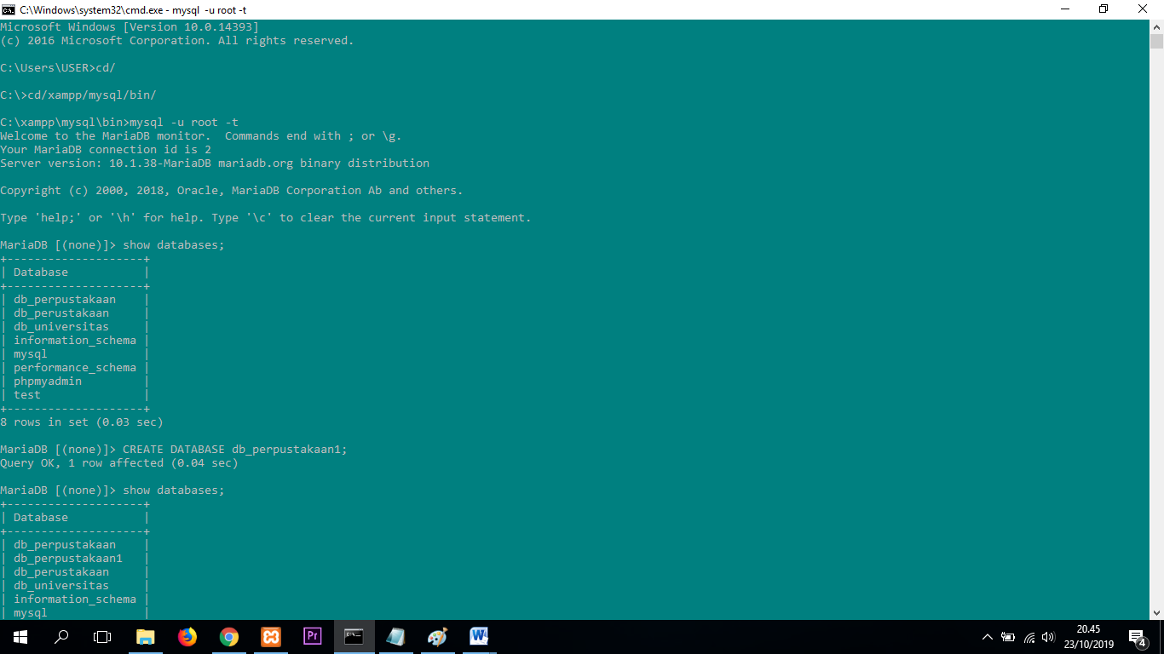

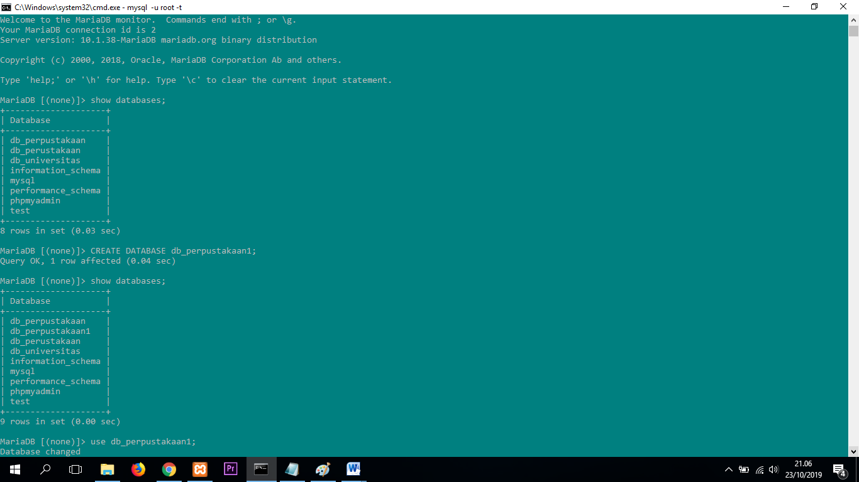

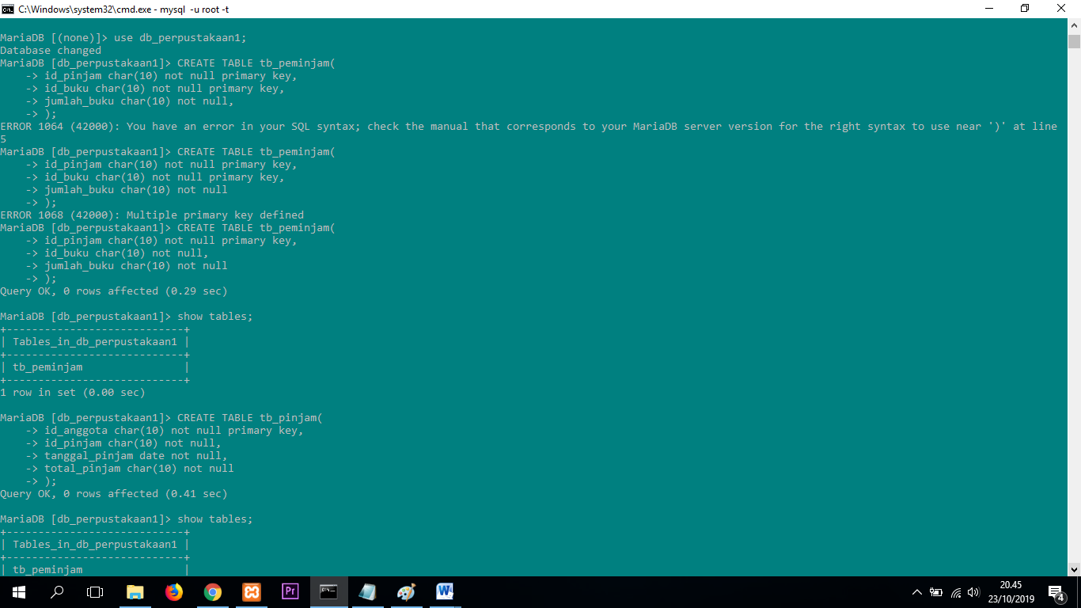

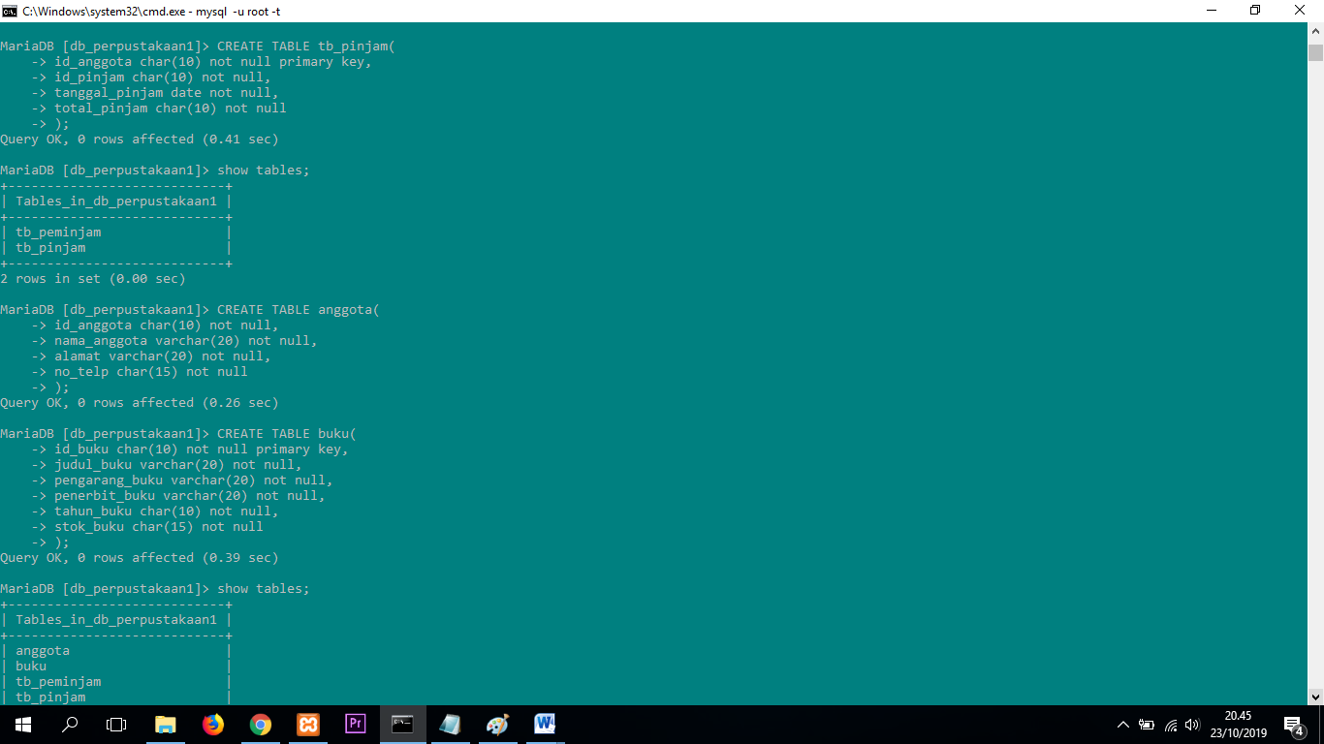

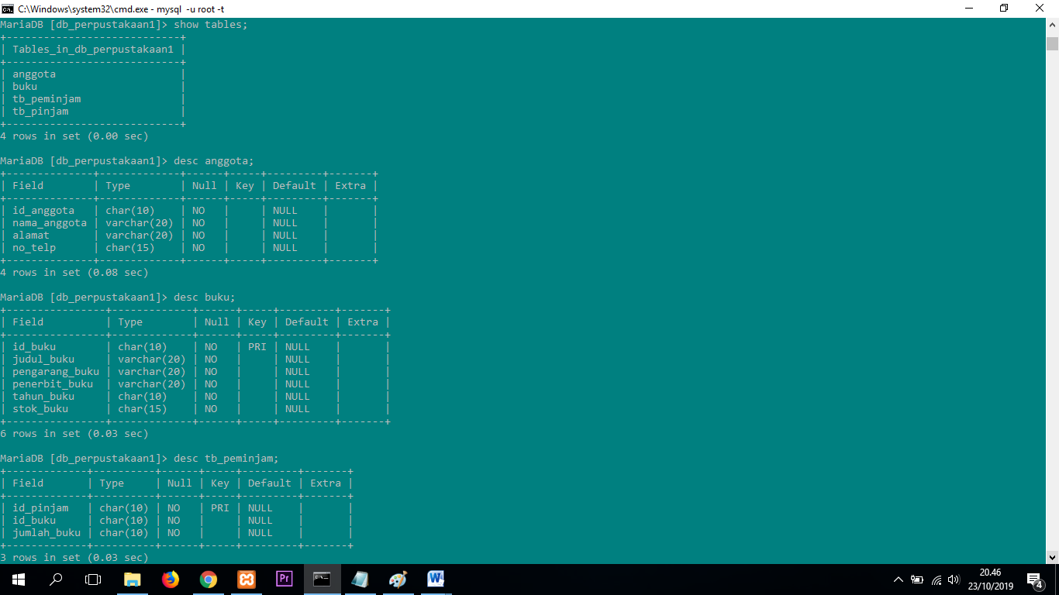

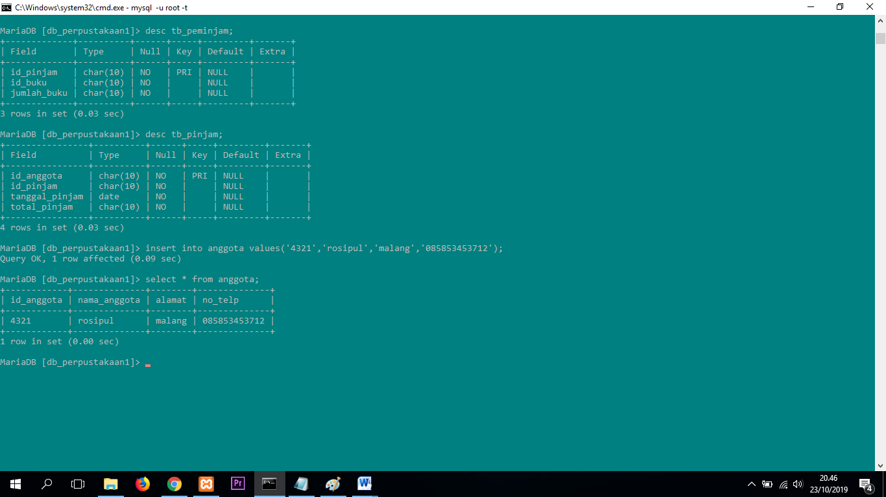

create database= membuat database baru

use database(nama database yang dibuat)= mengisi database yang dibuat

create table = membuat tabel

show table = menampilkan tabel yang dibaut

desc database(nama table) = menampilkan isi dari tabel

insert into (nama database)values= mengisi database dalam table

select \* from (nama database)= menampilkan isi yang telah dibuat didalam tabel